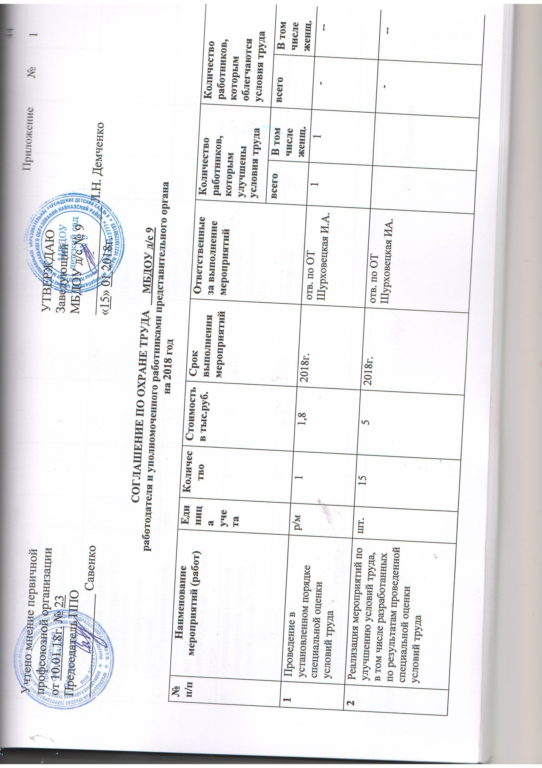
3 | Внедрение и (или) модернизация технических устройств, обеспечивающих защиту работников от поражения электрическим током | шт. | 1 | 1 | 2018г. | отв. по ОТ Шурховецкая И.А. | 1 | 1 | - | --
4 | Обеспечение работников специальной одеждой, обувью и другими СИЗ, смывающими и обезвреживающими средствами | шт | 7 | 10 | 2018г. | отв. по ОТ  Шурховецкая И.А. | 7 | 7 | - | -
7 | Приобретение стендов, наглядных материалов, научно -технической литературы и др. по охране труда | шт | 2 | 1,5 | 2018г. | отв. по ОТ  Шурховецкая И.А. |  |  | - | -
8 | Организация обучения, инструктажа, проверки знаний по охране труда работников | чел | 1 | 3.6 | 2018г. | отв. по ОТ  Шурховецкая И.А. | 9 | 4 | - | -
 | ИТОГО: |  | 27 | 22.9

